
ICS 65.060.20
B 91
中华人民共和国国家标准
GB 10395.5—200×
代替GB 10395.5-2006

农林机械 安全 第5部分：驱动式耕作机械

Agricultural and forestry machinery —safety part5:power-driven
soil-working machines
（ISO4254-5:2008，MOD）
（征求意见稿）

201×-××-××发布
201×-××-××实施
中华人民共和国国家质量监督检验检疫总局  中国国家标准化管理委员会 | 发布

前 言
本部分的全部技术内容为强制性。
GB 10395《农林机械 安全》分为如下部分：
——第1部分：总则
——第2部分：自卸挂车
——第3部分：厩肥撒施机
——第4部分：林用绞盘机
——第5部分：驱动式耕作机械
——第6部分：植物保护机械
——第7部分：联合收割机、饲料和棉花收获机
——第8部分：排灌泵和泵机组
——第9部分：播种机
——第10部分：手扶（微型）耕耘机
——第11部分：动力草坪割草机
——第12部分：便携式动力绿篱修剪机
——第13部分：后操纵式和手持式动力草坪修剪机和草坪修边机
——第14部分：动力粉碎机和切碎机
——第15部分：配刚性切割装置的动力修边机
——第16部分：马铃薯收获机
——第17部分：甜菜收获机
——第18部分：软管牵引绞盘式喷灌机
——第19部分：中心支轴式和平移式喷灌机
——第20部分：捡拾打捆机
——第21部分：动力摊草机和搂草机
——第22部分：前装载装置
……
本部分代替GB 10395.5-2006；

本部分按照GB/T 1.1-2009给出的规则起草。
本部分采用重新起草法修改采用 ISO4254-5：2008《农业机械 安全 第5部分：驱动式耕作机械》（英文版）
本部分GB 10395.5-2006相比，主要内容变化如下：
——增加了标准的引言；
——增加了标准的术语；
——增加了驱动式耕作机械减小或消除危险方法的特殊要求；
——增加了安全要求和安全措施的基本要求、降低设计噪声的要求、防止非正常接触动力驱动工作
部件的要求，机器顶部屏障之间区域的防护要求以及防护装置能承受的垂直载荷荷侧向载荷的具体要求；
——增加了耕深调整地一般要求、控制操作要求；
——增加了安全要求和防护措施的确认方法、
——增加了使用信息-使用说明书的要求和安全标志的说明要求；
——增加附录A给出了本部分涉及的重大危险一览表。
本部分与ISO4254-5:2008的技术差异及原因如下：
——将原标准名称《农林拖拉机和机械 安全技术要求 第5部分：驱动式耕作机械》修改为《农林机械 安全 第5部分：驱动式耕作机械》；
——关于规范性引用文件，本部分做了具有技术性差异的调整，以适应我国的技术条件，调整的情况集中反映在第2章“规范性引用文件”中，具体调整如下：
GB 10395.1-2009 农林机械 安全 第1部分：总则(ISO4254-1：2008，MOD）
GB/T 15706.1-2007 机械安全基本概念与设计通则 第1部分：基本术语和方法
（ISO12100-1：2003，IDT）
本部分由中国机械工业联合会提出。
本部分由全国农业机械标准化技术委员会（SAC/TC201）归口。
本部分起草单位：
本部分主要起草人：
本部分所代替标准的历次版本发布情况为：
GB 10395.5-1996;GB 10395.5-2006 。

引 言

机械领域的安全标准框架结构为：
a)A 类标准（基础安全标准）、给出适用于所有机械的基本概念、设计原则和一般特征。
b)B 类标准（通用安全标准），规定了机械的一种安全特征或使用规范较宽的一类安全防护装置；
——B1类，特定的安全特征（如：安全距离、表面温度、噪声）标准；
——B2类，安全装置，（如：双手操纵装置、联锁装置、压敏装置、防护装置）标准。
c)类标准（机器安全标准），对一种特定的机器或一组机器规定出详细的安全要求的标准。
本部分ISO4254属于ISO12100-1规定的C 类标准。
若C类标准的规定偏离A 类或B类标准的规定时，以C类标准为准设计和制造的机械，优先按C 类标准的规定。
ISO4254本部分的范围覆盖和包括与机械有关的危险程度、危险状态和事件，这些特殊的危险是针对驱动式耕作机械。
ISO4254-1规定了全部农业机械共同的重要危险（自走式、悬挂式、半悬挂式）。

农林机械 安全 第5部分：驱动式耕作机械
1 范围
本部分与GB10395.1共同使用，本部分规定了农业悬挂式、半悬挂式和牵引式土壤耕作机械的结构安全设计要求和判定方法，另外本部分还规定了制造厂提供的安全操作信息的类型（包括残余风险）。
本部分规定的重大危险（列于附录A 中），这些危险是使用在制造厂可预见特定条件下与驱动式耕作机械相关的危险情况和事项（见第4章）。
本部分不适用于：
—挖坑机械；
—安装有可伸缩装置，具有在同一行中两个连续植物之间作业功能的机械。
本部分不适用于环境危险和电磁兼容，也不适用于与动力传动运动部件的相关危险，除防护装置和屏障强度要求外，也不适用于专业人员维护保养机械的危险。
注1：本部分没有考虑对道路交通管理相关的危险规定要求。
注2：在悬挂、半悬挂和牵引式机械的情况下，没有把振动作为重大危险。
本部分不适用于本部分颁布以前生产的驱动式耕作机械。
2 规范性引用文件
下列文件对于本文件的应用是必不可少的。凡是注日期的引用文件，仅所注日期的版本适用于本文件。凡是不注日期的引用文件，其最新版本（包括所有的修改单）适用于本文件。
GB 10395.1-2009 农林机械 安全 第1部分：总则(ISO4254-1：2008，MOD）
GB/T 15706.1-2007 机械安全基本概念与设计通则 第1部分：基本术语和方法
（ISO12100-1：2003，IDT）
3 术语和定义
GB 10395.1 、GB/T 15706.1确立的以及下列术语和定义适用于本文件。
3.1
驱动式耕作机械 power-driven soil-working machines
带有动力工作部件，设计用来改变土壤结构和外形和/或在耕作期间使植物和作物残留物或动物粪便混合的机械。
注：见附录B，机器举例。
3.2
附加装置 Attachment
可安装在驱动式耕作机械上，允许改进其机器功能的装置。
3.2.1
防止接近的附加装置 Attachment preventing access
限制接近驱动式耕作机械顶部和后面的驱动工作部件的装置。
例：条播机
3.2.2
不防止接近的附加装置 Attachment not preventing access
允许与驱动式耕作机械顶部接近的附加装置。
例：框式支架、辊子或路耙
4 安全要求和/或安全措施
4.1 基本要求
驱动式耕作机械应遵守本条款的安全要求和/或防护措施。除非本部分另有规定，驱动式耕作机械应遵守GB 10395.1的规定。
应按第5章的要求核对符合安全要求和/或措施。
4.2 降低设计噪声
操纵悬挂、半悬挂和牵引式驱动式耕作机械的主要噪声源是来自拖拉机、工作部件与土壤的接合，以及机器的齿轮箱，拖拉机和工作部件与土壤的接合的噪声源都不是在机器制造厂的控制下，适当地设计齿轮、传动和油浸泡润滑和冷却可以被认为是降低设计噪声的有效措施。
4.3 防止非正常接近动力驱动工作部件
4.3.1 在正常作业和维修时期，为避免无意与驱动式耕作机械前、后、侧面和顶部动力工作部件接触，工作部件应按4.3.1.1到4.3.1.5设计或防护。
4.3.1.1 前面、侧面和后面易接近的区域见图１，屏障应从工作部件最外面运动轨迹延伸至距离a，工作部件运动轨迹距离见图２a)和b)。
4.3.1.2 驱动式耕作机械顶部屏障之间的区域应防护如下：
a) 覆盖工作部件轨迹最外点的区域应用坚固的防护装置。
b）覆盖屏障之间和顶部的防护边缘，不应接触工作部件，该防护可由防护罩或任何适当的机器零部件以及它们的结合获得防护。
4.3.1.3 在机器工作状态，机器的侧边缘和后部的对于覆盖地面以上工作部件的防护罩，安全距离a可少于200mm（见图3）。
4.3.1.4 当防护为铰接时，机器后部任何位置下边缘最小距离为d，尺寸按图4。
4.3.1.5 机器顶部防护，机器零部件和屏障应确保能承受1200 N的向下垂直载荷，另外护栏应能承受下列侧向载荷：
a) 600 N，带水平轴的耕作机械预定与最大功率不大于37 kW的拖拉机配套使用时（按6.1h）；
b) 1000 N，其它类型耕作机械。
4.3.2 后防护装置可以是可移动或可拆卸，以便安装附件，与后防护具有等效防护功能的附件可代替防护装置，且应满足下列条件：
a) 该零件或附件不是动力驱动；
b) 在ZY 线上任何点应有屏障防止接触驱动工作部件（见图2c）。屏障和机器顶部之间区域应按4.3.1.2 b 的规定。
c) 安装预防接近附加防护装置时（见3.2.1），通过图5的阴影区域应不能接近土壤耕作机械的动力驱动工作部件，也就是防止接近的附加防护装置，后防护(按4.3.1和4.3.1.2b)应延伸至机器两侧至少550mm的距离。
4.3.3 带有驱动式工作部件的耕作机械，在没有机器部件或工具组成作为正常防护时（按6.1a）和b)，机器应设计成可安装选择性防护（由制造厂提供）。

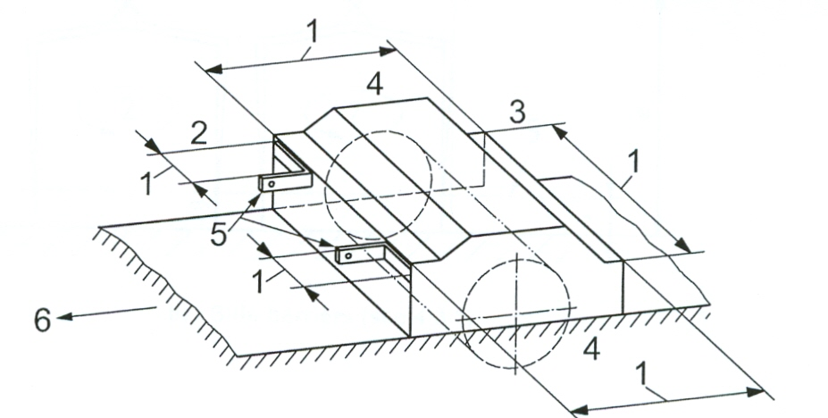

图示
1、易接近区域；2、前面；3、后面；、4、侧面；5、下悬挂点；6、前进方向（后悬挂机器）
图1 易接近区域（见4.3.1）

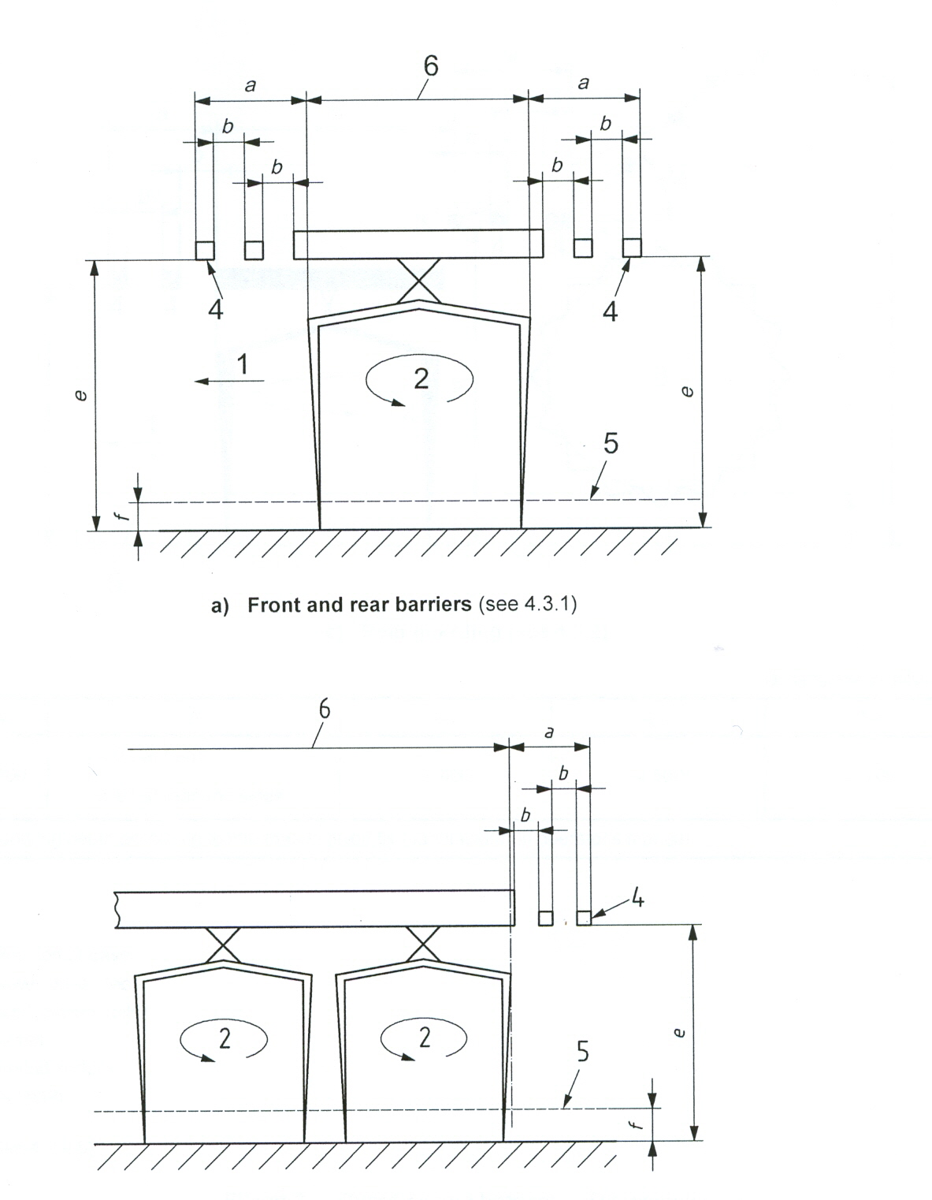

a) 前、后屏障（见4.3.1）

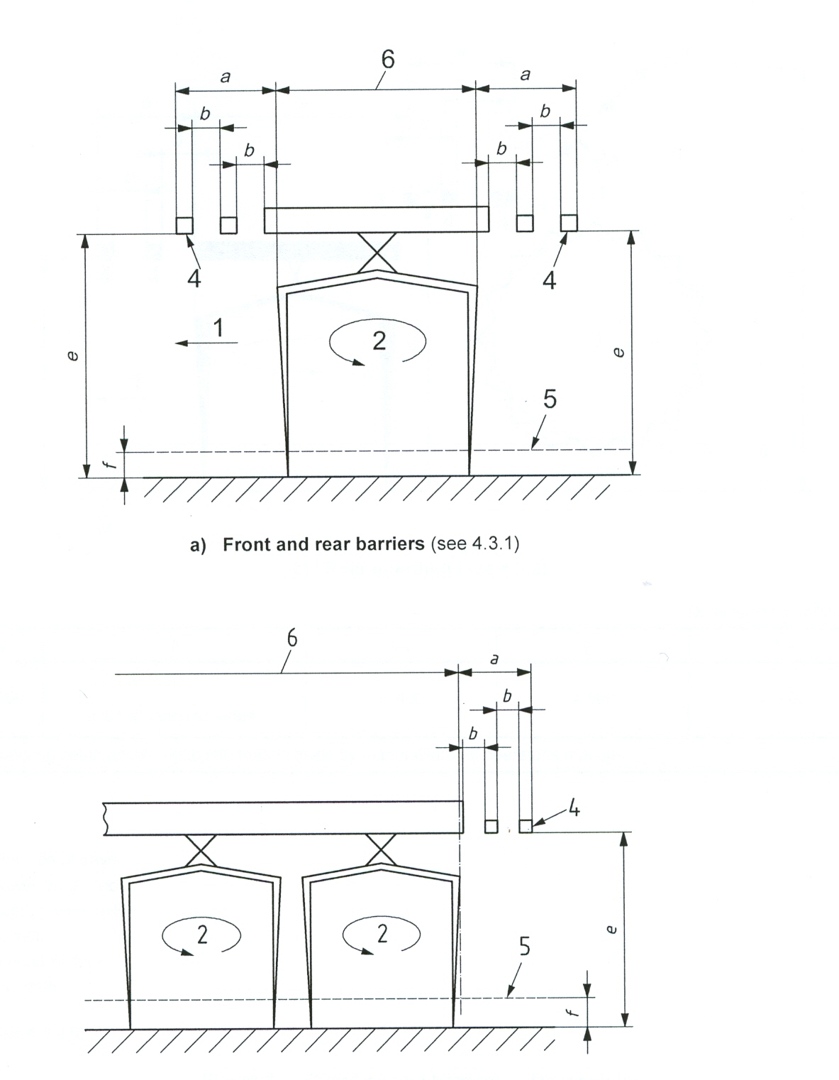
b)侧面屏障（见4.3.1）
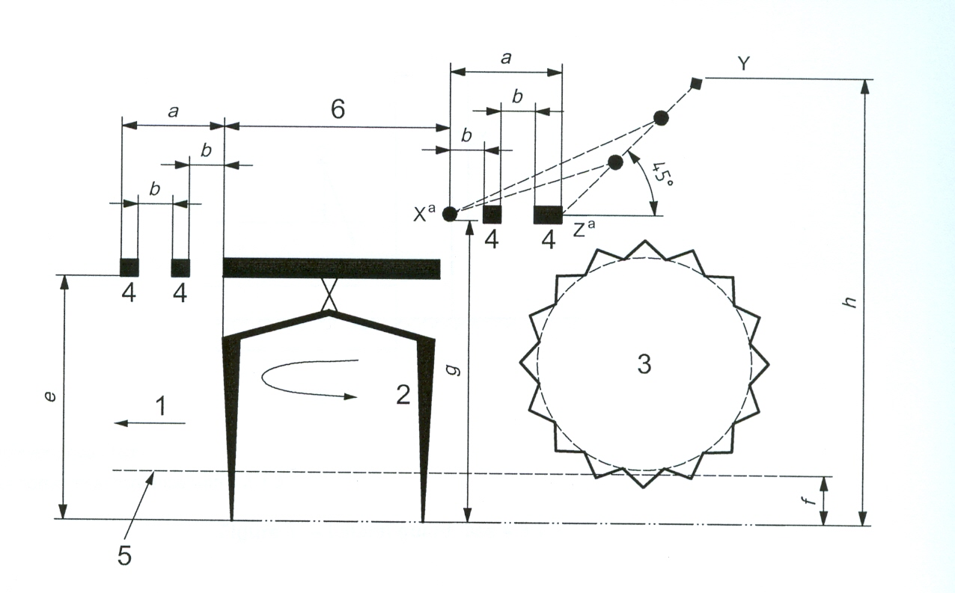
c) 后防护（见4.3.2）
尺寸为毫米
a | b | e-f | g-f | h-f
≥200 | ≤60（在前面）  ≤80（在后面和侧面） | ≤400 | ≤500 | ≤700
f-耕作深度按制造厂使用说明书。
图示：
1、耕作方向；2、动力驱动工作部件；3、耕深控制轮；4、屏障；5、地面；6、工作部件运行轨迹。
a 见4.3.2b）。
图2 防护和屏障尺寸

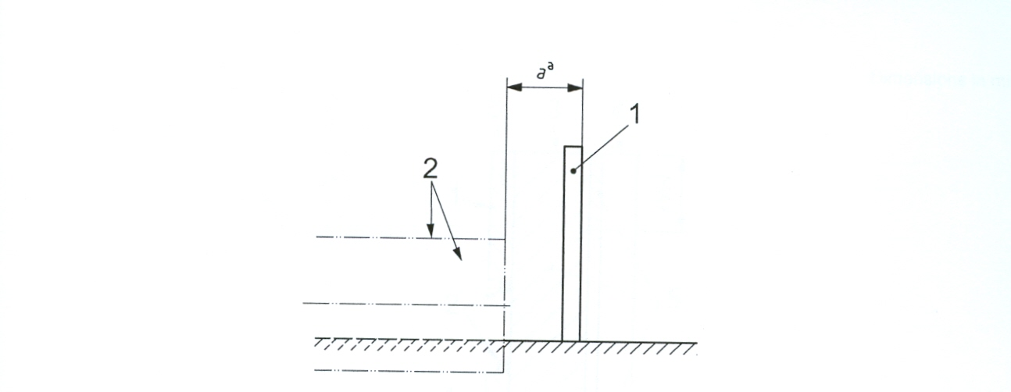
图示：
1 防护栏
2 驱动式工作部件轨迹
ª 护栏安全距离按4.3.1.3。
图3 侧面防护（见4.3.1.3）

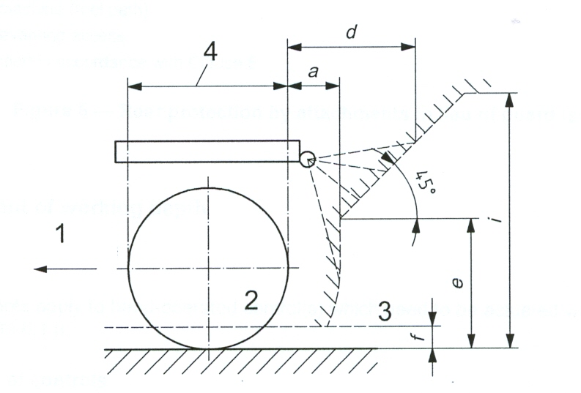
尺寸为毫米
a | e-f | i-f
≥200 | ≤400 | ≤800
d 最小距离按4.3.1.4；
f 耕作深度按使用说明书。
1 前进方向；
2 驱动式工作部件；
3 地平面；
4工作部件轨迹。

图4 后防护——高度防护尺寸（见4.3.1.4）
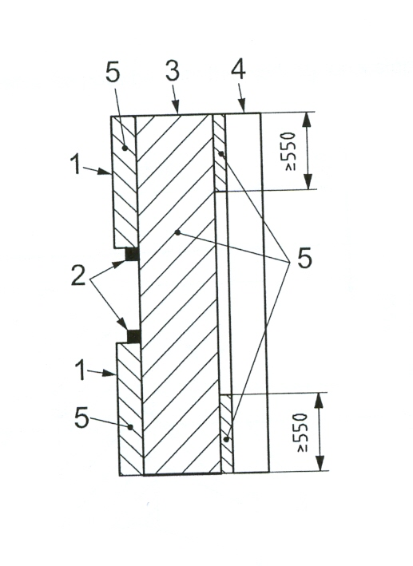
1 前防护；
2 下悬挂点；
3 驱动式机械（工作部件轨迹）；
4防止接近的附加装置；
5 符合第5章要求的区域。

图5 安装附加防护装置场所的后防护（见4.3.2）

4.4 耕作深度调整
4.4.1 一般要求
适用于要求手动控制操纵调整耕作深度（见6.1j）。
4.4.2 控制位置
操作者应能借助手动操纵控制调整耕作深度。
- 仅在拖拉机驾驶位置接近的位置，或
- 操作者站立在地面上与机器易接近的位置，和
- 在图6a)和b) 图案阴影区域以外，和
- 在机器顶部、侧面、前面和后面，离机器最外面末端的最大距离为550mm。对于从机器前面或后面手动控制的机器，该距离是平行于机器前进方向垂直于易接近的区域的距离（见图1）。对于从侧面接近的操纵件，此距离为垂直于前进方向的距离
如果设计成辊子或其他类似作为一个完整的部分，见d)规定的550mm距离,距离从机器的最外边界测量。
4.4.3 控制的操作
工作部件停止工作时应能手动调整控制操纵件。
单位为mm
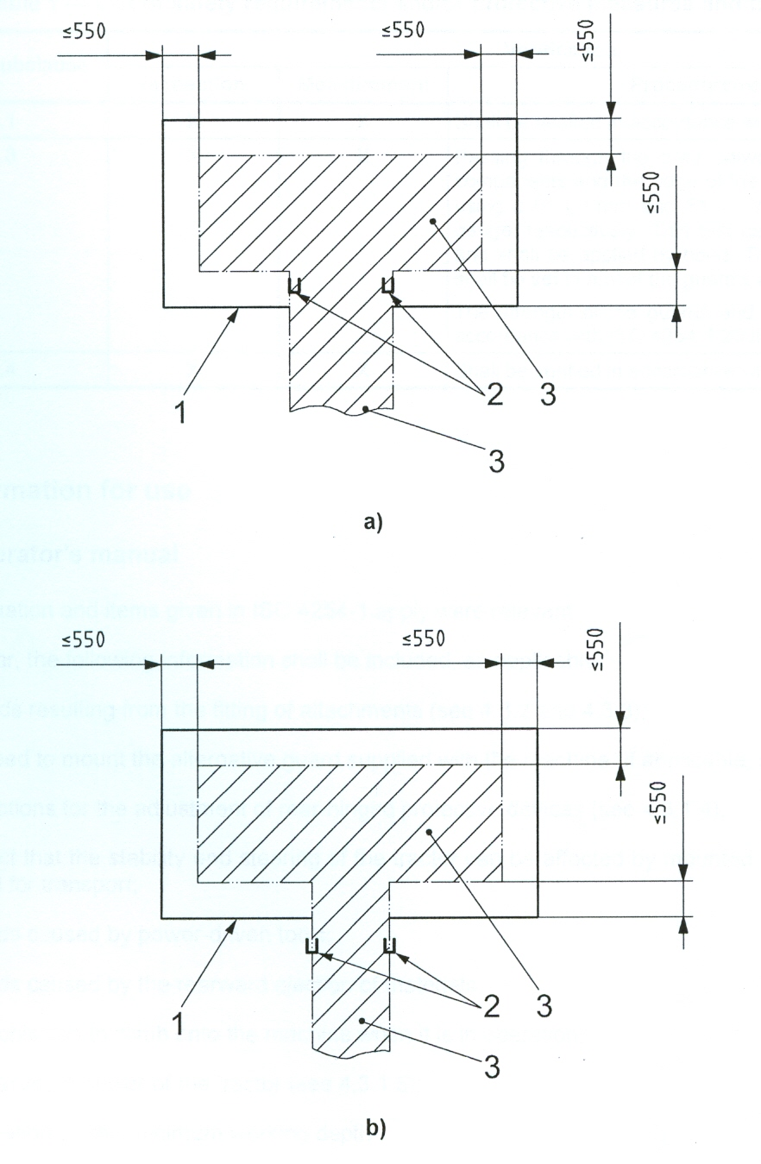

1 机器的外部轮廓
2 下悬挂点
3不应设置手动控制的区域

图6 调整作业深度不应设置手动控制的区域（顶视图）
5 安全要求和防护措施的确认
安全要求和防护措施的确认见表1。

表1 安全要求和防护措施的确认
条款 | 确认
条款 | 检查 | 测量 | 程序/涉及
4.1 |  | 按GB 10395.1确认
4.3 |  | 屏障，机器的部件和顶部防护边缘的区域，使用直径为61±1mm和81±1mm的球形试验量规分别进行核对。试验量规使用低碳钢制成用手工测量，机器防护装置应置于机器工作状态的防护位置。  防护装置和屏障的强度的试验应按GB10395.1-2009附录C 的规定。
4.4 |  | 按6.1进行核对。

6 使用信息
6.1 使用说明书
使用说明书应符合GB 10395.1-2009中8.1.3的要求：
特别强调，为便于使用，应包括下列信息：
- 附加装置的安装所导致的危险（见4.3.2和4.3.3）；
- 机器悬挂是否需要安装选择性防护装置（如果适用（见4.3.3）；
- 后铰链防护装置的调整的说明（见4.3.1.4）；
- 悬挂机器被提升在运输状态时，对操纵拖拉机稳定性的实际影响；
- 动力驱动工作部件引起的危险；
- 机器向后抛出物引起的危险；
- 机器运转时禁止攀爬机器；
- 配套拖拉机的最大功率(见4.3.1.5)；
- 最小耕作深度信息；
- 更改耕作深度需要调节控制的说明。
6.2 安全标志和说明标志
特别强调，在机器上适当位置提供警告信息，对下列危险标注注意事项：
- 由运转部件引起的危险(如土壤动力工具)；
- 由排出物料引起的危险；和
- 当机器作业时攀登机器引起的危险。

附录A
（规范性附录）
危险一览表
表A.1详细给出了重大的危险，GB 10395的本部分已经覆盖了各种类型的危险状况和事件。应由设计者或制造厂提供要求排除或减少风险的细节。
表A.1 危险一览表
编号^{A} | 危险 |  | 危险种类 | GB 10395.1-2009给出的条款 |  | GB 10395.5本部分给出的条款
A.1 | 机械危险
A.1.1 | 挤压 |  | ——控制  ——隔离措施  ——平台  ——工具  ——操纵，维护保养  ——操作  ——稳定性  ——悬挂机器  ——拆卸零件 | 4.4.3，6.1  4.5;4.6  4.5, 4.6  4.7  4.8;4.14.1;4.14.3  4.14.5;4.14.6  6.2  6.2.2;6.2.3;6.3  4.4.5;4.14.5 |  | 4.4  ——  ——  4.3;4.4;6  6  ——  ——  ——
A.1.2 | 剪切 |  | ——控制  ——隔离措施  ——平台  ——工具  ——操纵，维护保养  ——搬运  ——稳定性  ——悬挂机器  ——拆卸零件—— | 4.4.3;6.1  4.5; 4.6  4.5; 4.6  4.7  4.8;4.14.1;4.14.3  4.14.5;4.14.6  6.2  6.2.2;6.2.3;6.3  4.4.5;4.14.5 |  | 4.4  ——  ——  4.3;4.4;6  6  ——  6  ——
A.1.3 | 切割或切断 |  | ——工具 | 4.7 |  | 4.3;4.4;6
A.1.4 | 缠绕 |  | ——工具 | 4.7 |  | 4.3;4.4;6
A.1.5 | 吸入或卷入 |  | ——工具 | 4.7 |  | 4.3;4.4;6
A.1.6 | 冲击 |  | ——隔离措施  ——拆卸零件 | 4.5;4.6  4.4.5;4.14.5 |  | ——  ——
A.1.7 | 刺伤或刺穿 |  | ——工具 | 4.7 |  | 4.3;4.4;6
A.1.8 | 摩擦或磨损 |  | ——控制  ——电器设备  ——隔离措施 | 4.4.3  4.9.1  4.5;4.6 |  | 4.3;4.4;6  ——  ——
编号^{A} | 危险 |  | 危险种类 | GB 10395.1-2009给出的条款 |  | GB 10395.5本部分给出的条款
A.1.9 | 高压流体喷射 |  | ——液体组成 | 4.10;6.5 |  | ——
A.2 | 电气危险
A.2.1 | 电接触（直接） |  | ——电器设备 | 4.9 ;6.5 |  | ——
A.2.2 | 电接触（过失或间接） |  | ——电器设备 | 4.9.1 |  | ——
A.2.3 | 接近高压 |  | ——高架电线 | 8.13 |  | ——
A.2.5 | 热辐射或其它现象，如：熔化微粒的喷射，短路产生的化学作用，短路过载等 |  | ——电器设备 | 4.9 |  | ——
A.3 | 热危险
 | 火焰或爆炸物及热源辐射、极端高温和低温接触造成的烧伤和烫伤 |  | ——操作流体  ——热表面 | 4.12  5.5 |  | ——  6
A.4 | 噪声危险
 | 永久性听力丧失，其它的生理失衡（如失去平衡，失去知觉） |  | ——噪声 | 4.2;8.13 |  | 4.2
A.5 | 材料和物质危险
A.5.1 | 接触或吸入有害气体、流体、雾气、烟气和灰尘 |  | ——操作流体 | 4.10;4.12 |  | ——
A.6 | 机械设计忽视了人类工效学原理
A.6.1 | 不健康的姿势或过度劳累 |  | ——控制  ——隔离措施  ——操作、保养，操纵 | 4.4  4.5;4.6  4.14.2;4.14.4 |  | ——  ——  ——
A.6.2 | 对人类四肢解剖学考虑不周 |  | ——控制  ——隔离措施 | 4.4  4.5;4.6 |  | 4.4  ——
A.6.3 | 对防护设备考虑不周 |  | ——使用信息 | 8 |  | ——
A.6.5 | 精神过度紧张压力过大 |  | ——控制 | 4.4 |  | ——
A.6.6 | 人的过失和行为 |  | ——控制  ——使用信息  ——标志 | 4.4  8.1  8.2 |  | ——  6  6
编号^{A} | 危险 |  | 危险种类 | GB 10395.1-2009给出的条款 |  | GB 10395.5本部分给出的条款
A.6.7 | 由于不当的设计位置，手动控制的辨认，不当的操作 |  | ——控制 | 4.4;6.1 |  | 4.4
A.7 | 危险的组合 |  | 个别组合  使用信息 | 4.13  8.1 |  | 4.3  6
A.8 | 意外启动，意外超限/超速
A.8.1 | 失灵/控制系统失调 |  | ——操作, 维护保养  ——电器设备  ——连接 |  | 4.8  4.9  6.5 | ——
A.8.2 | ——动力中断后的恢复 |  | ——控制 |  | 4.4;6.1 | ——
A.8.3 | 电器设备的外部影响 |  | ——电缆 |  | 4.9.1 | ——
A.8.4 | 其他外部影响（重力、风等） |  | ——稳定性 |  | 6.2 | ——
A.8.5 | 操作者错误(由于人的特征和能力造成机器装配错误) |  | ——控制  ——隔离措施  ——机器的悬挂  ——操作，维修保养，  ——使用信息 |  | 4.4;6.1.2  4.5;4.6  6.2;6.3  4.14  8.1 | 4.4  ——  6  4.4  6
A.9 | 在机器最好的状态下，不能停止可能性 |  | ——控制 |  | 4.4;6.1 | ——
A.10 | 工具转速的变化 |  | ——PTO动力输出轴 |  | 6.4;8.1 | ——
A.11 | 动力故障 |  | ——供电  ——电器设备  ——连接  ——可折叠零件 |  | 4.8  4.9  6.5  4.4.5;4.14.5 | ——  ——  ——  ——
A.12 | 控制线路故障 |  | ——电器设备 |  | 4.9 | ——
A.13 | 安装错误 |  | ——机器的挂接  ——使用说明书 |  | 6.2;6.3  8.1.3 | 6  6
A.14 | 操作中断 |  | ——防护和隔离  ——维持  ——液力组成  ——气力组成  ——工具 |  | 4.7  4.8  4.10  4.11  —— | 4.3.1.5  ——  ——  ——  6
编号^{A} | 危险 |  | 危险种类 | GB 10395.1-2009给出的条款 |  | GB 10395.5本部分给出的条款
A.15 | 流体或物体的落下或喷射 |  | ——支撑  ——液力组成  ——折叠零件  ——工具 |  | 4.8  4.10  4.14.5  —— | ——  ——  ——  6
A.16 | 稳定性缺失/机器倾翻 |  | ——稳定性 |  | 6.2 | ——
A.17 | 滑倒、陷入和人的跌倒（机器有关） |  | —隔离措施 |  | 4.5；4.6 | ——
附加危险，由于机动性产生的危险事件和状态
A.18 | 与行走功能有关
A.18.3 | 全部零件没有在安全位置的运动 | ——折叠零件 |  |  | 4.14.5 | ——
A.19 | 工作位置的链接
A.19.1 | 接近（或在/来自于）工作位置时跌落 |  | ——隔离措施 |  | 4.5；4.6 | ——
A.19.4 | 在工作位置机械危险  - 接触行走轮；  - 滚动；  - 物体跌落或刺穿 |  | ——剪切/挤压点  ——行走轮  ——PTO 驱动轴  ——防护装置  ——支撑 |  | 4.4.3；4.5  4.5；1.2  4.6.4  4.7  4.8 | ——  ——  ——  ——  ——
A.19.8 | 工作位置噪声 |  | ——操作者工作位置 |  | 4.2 | 4.2
A.20 | 控制系统
A.20.1 | 不适当的手动控制位置引起不健康的姿势 |  | ——控制 |  | 4.4；4.8.1.2  6.1 | 4.4
A.20.2 | 不适当的手动控制设计和操作方式引起不健康的姿势 |  | ——控制 |  | 4.4 | ——
A.21 | 操纵机器缺乏稳定性 |  | ——稳定性 |  | 6.2 | ——
A.22 | 动力源和动力传输
A.22.2 | 机械间的动力传输引起的挤压\剪切或缠绕 |  | ——动力传输 |  | 6.4；6.5 | ——
A.22.3 | 连接和牵引时挤压和剪切 |  | ——机器悬挂 |  | 6.2.2；6.2.3；6.3 | ——
A.24 | 驱动和操作说明不足 |  | ——使用信息 |  | 8.1 | 6
^{a)}与GB 10395.1-2009表1有关。
附录B
（资料性附录）
驱动式耕作机械举例
见图B.1和B.2。

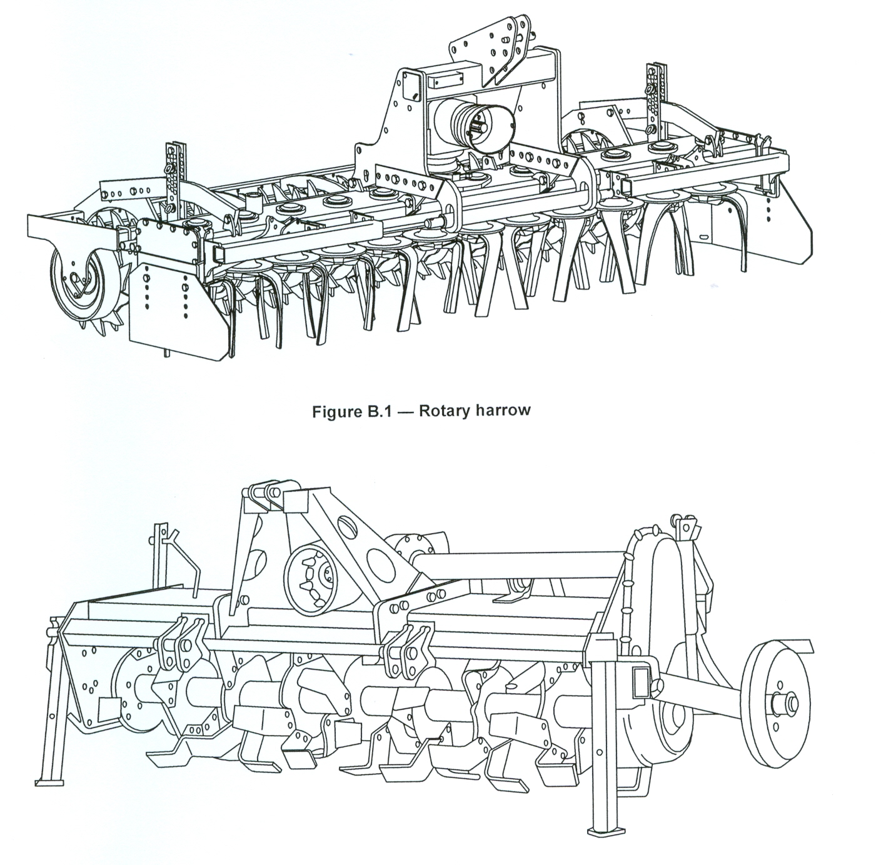
图B.1 旋耕耙

图B.2 旋耕机

附表：
国家标准征求意见汇总表
标准项目名称：农林机械安全 第5部分：驱动式耕作机械 共 页 第 页
提出建议单位： 承办人： 电 话： 年 月 日 填写
序号 | 标准章条编号 | 意见内容 | 提出单位 | 建议修改意见

